win7 64位旗舰版安装sql 2008以及兼容解决
在win7 64位旗舰版下安装 ms sql 2008 的时候 发现了很多问题，这里写下来，方便大家处理,至于如何获得正式版本,大家可以自己去查询,大致就是试用版本用合法的序列号安装即可,这里只反映安装过程和一些兼容性的问题.
首先安装时出现如下窗口
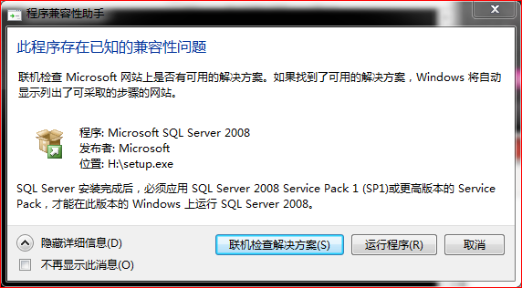
解决方案查询的结果是安装完需要sql 2008 sp2 的补丁包，微软网站上可以下载到，注意根据操作系统选择针对的32位或者64位版本链接如下
64位版本下载
32位版本下载
不过不影响安装，装完再升级就好了
安装过程中也有一些注意事项，下图如果不需要验证直接选择左侧的安装即可
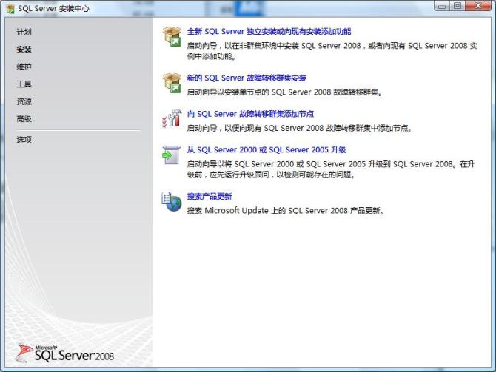
然后会做环境验证
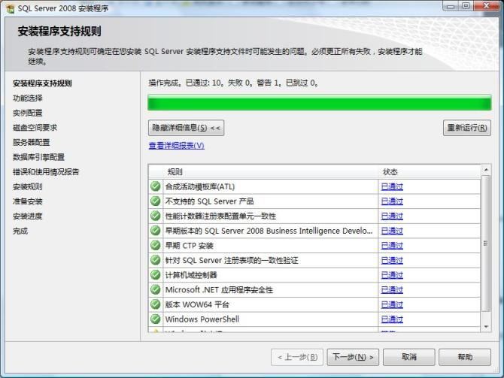
选择需要的组件，根据自己的需要来
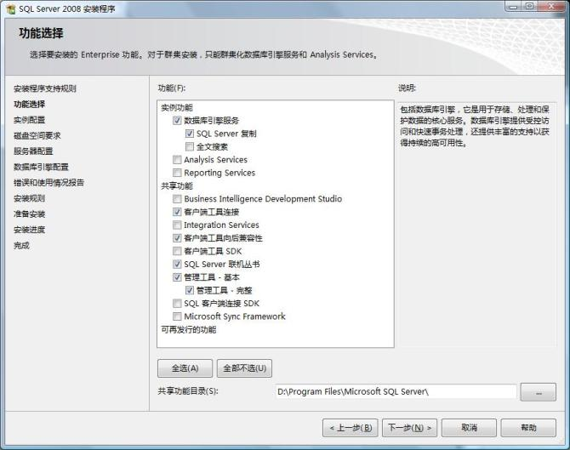
实例选择默认即可
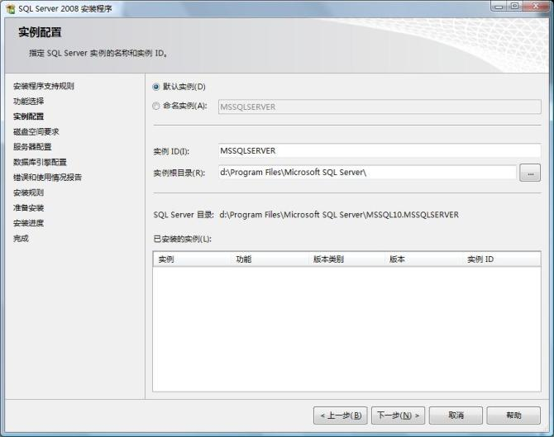
这里注意，选择NT AUTHORIYV\SYSTEM
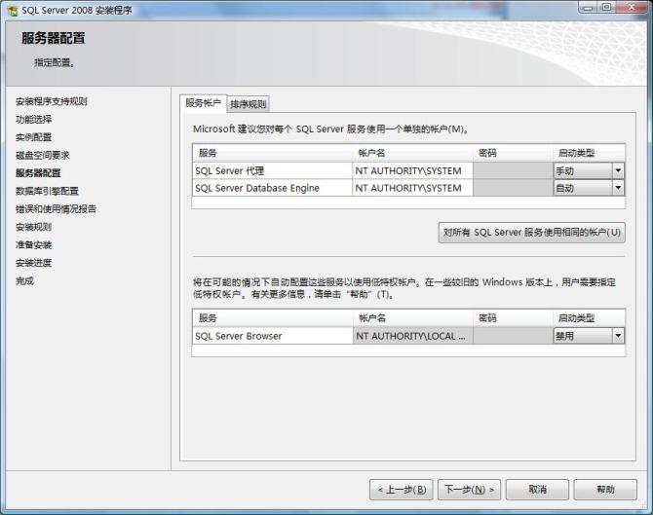
数据库的目录根据需要可以选择一下
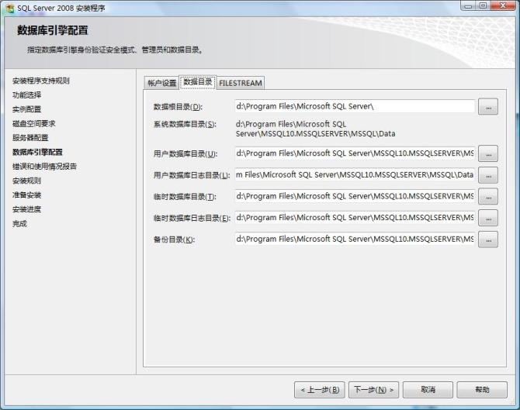
配置密码,这里好像不能为空,并且要求复杂度,大小写字母数字,管理员如果本机登陆,直接选择添加当前用户即可
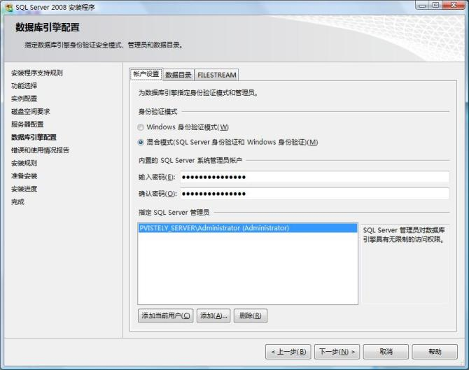
最后悲剧又来了,本机安装了Visual Studio 2008,必须要SP1版本以上,为什么开始环境检查没看出来呢?浪费时间,下面给出下载链接
Visual Studio 2008 SP1补丁
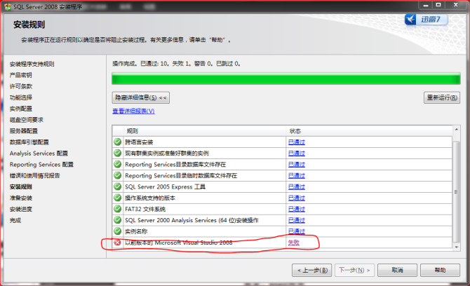
剩下的大家自己玩吧!下载需要很长时间。

